Simulácia populačných scenárov

Úvod
V tomto dokumente prezentujeme základný scenár a demografické scenáre. V úvode uvádzame všeobecnú charakteristiku modelu, po ktorej nasleduje popis variantných scenárov, výsledky s diskusiou a záverom.
Model, ktorý sme zvolili ako východiskový, je dlhodobým makroekonomickým modelom rastu Slovenskej republiky. Tento model bol do svojej súčasnej podoby vyvinutý na Ekonomickom ústave Slovenskej akadémie vied a jeho hlavnou motiváciou bolo modelovanie vývoja SR v dlhodobom časovom horizonte. Model je založený na ôsmich vzájomne prepojených blokoch, ktoré zachytávajú matematické vzťahy popisujúce celé hospodárstvo Slovenska. Tieto vzťahy sú tvorené viac ako 150 rovnicami, ktoré sú konštruované z endogénnych a z exogénnych premenných. Jednotlivé bloky zachytávajú správanie spotrebiteľov; správanie firiem; trh práce; rozdelenie príjmu; verejný sektor; sociálny systém; blok zahraničného obchodu, úspory a národný dôchodok.
Správanie spotrebiteľov je v modeli charakterizované ako správanie súkromných domácností, pričom štruktúra použitá v modeli na rozhodovanie o spotrebe a úsporách je generovaná s predpokladaným budúcim vývojom, to znamená, že samotná spotreba závisí od diskontovaného predpokladaného budúceho disponibilného príjmu a finančného bohatstva a to z dôvodu, aby bolo možné zachytiť ohraničenie likvidity týchto domácností. V danom bloku je rozhodujúce aj poznanie, že model uvažuje so zavedením daňového zaťaženia, ako aj s transfermi plynúcimi do domácností. Spotreba domácností bude vyrovnávaná v čase, a teda ak skutočné príjmy domácností budú nižšie ako očakávané, potom budú domácnosti akumulovať dlh, naopak, v prípade, že budú tieto príjmy domácností vyššie, domácnosti začnú šetriť. Spotrebitelia budú rozdelení na dve skupiny, pričom prví sa budú správať v súlade s optimálnou spotrebou a druhí budú spotrebovávať svoj disponibilný príjem na základe svojich skúseností.
Správanie firiem je v modeli dôležité z pohľadu zachytenia celého smerovania dlhodobého rastu, pričom je zamerané hlavne na ponukovú stranu. Firmy sú v ponímaní modelu chápané ako producenti statkov a služieb a zároveň vystupujú ako spotrebitelia vstupov v podobe práce a kapitálu. Modelovanie tohto správania je realizované prostredníctvom Cobb-Douglasovej produkčnej funkcie v logaritmickom tvare. Samotná akumulácia kapitálu vychádza z modifikovanej neoklasickej investičnej funkcie, ktorá predpokladá budúci vývoj. Práve daná modifikácia v podobe zohľadnenia investičných nákladov pre nové kapitálové statky umožňuje tok investícií v čase a poskytuje priestor na simuláciu rôznych scenárov modelu.
Trh práce je v modeli rozčlenený na tri samostatné oblasti, a to ponuku práce, dopyt po práci a mzdy vrátane nezamestnanosti. Ponuka práce je generovaná zo strany domácností za účelom získavania spotrebných statkov prostredníctvom príjmu. Model pracuje s veľmi podrobných členením populácie na základe ich miery participácie. Práve vďaka takému podrobnému členeniu na základe veku je možné podrobne vysvetliť rôzne správanie sledovaných skupín v rôznych vekových kategóriách. Dopyt po práci v modeli rastie spolu s rastom výstupu a klesá s rastom miezd, pričom mzda je daná rovnicou zachytávajúcou predpoklad o určení spodnej hranice mzdy a v prípade, čím je užší trh práce, tak jeho reálna mzda je vyššia.
Rozdelenie príjmu sa v modeli sústreďuje na zachytenie analýzy disponibilného príjmu, ktorý je výsledkom hrubého domáceho príjmu. Pozornosť je venovaná príjmom a finančnej bilancii domácností. Dôležitou súčasťou daného bloku je aj zachytenie hrubého prevádzkového prebytku, ktorý sleduje dva ciele, a to, že celkové cash flow je možné rozdeliť medzi domácnosti a druhým cieľom je, že investičné rozhodnutia firiem sa realizujú na základe cash flow.
Verejný sektor zachytáva výdavky a príjmy vlády, pričom hlavnú časť príjmov tvoria dane a príspevky na sociálne zabezpečenie a ostatné príjmy. Pôvodný model, z ktorého vychádzali autori dlhodobého makroekonomického modelu rastu Slovenskej republiky, a teda model autorov Baumgartnera et al. (2004), sledoval vo verejnom sektore cieľ vyrovnaného hospodárenia. Naproti tomu, náš model pripúšťa prebytok, resp. deficit štátneho rozpočtu.
Sociálny systém v modeli je v značnej miere podmienený demografickým vývojom. Z dlhodobého hľadiska z pohľadu sociálneho systému by bol najvhodnejším vybilancovaný rozpočet. Tento blok modelu je veľmi podrobne rozpracovaný a rozdelený na príjmovú a výdavkovú časť. Výdavková zachytáva všetky celkové sociálne výdavky, a teda transfery zo sociálneho systému občanom. Príjmová časť zachytáva hlavne tie príjmy, ktoré sú previazané na mzdy, a teda odvody do sociálneho systému zo mzdy v bežných cenách.
Zahraničný obchod, úspory a národný dôchodok je zameraný hlavne na zachytenie bežného účtu platobnej bilancie pričom zachytáva saldo výmeny tovarov a služieb. Tento blok zároveň zachytáva v modeli aj vyčíslenie hrubého národného produktu pričom následne je možné z neho vypočítať hodnotu disponibilného dôchodku ekonomiky v bežných cenách.

Popis základných charakteristík demografických scenárov
Vaňo (2015) publikoval na základe vekovo-pohlavnej štruktúry obyvateľstva k 1. 1. 2016 s využitím kohortne-komponentnej metódy projekciu obyvateľstva do roku 2200. Vzhľadom na dĺžku projektovaného obdobia Vaňo (2015) uvádza, že na dosiahnuté výsledky treba nahliadať hlavne ako na prípad podmieneného pohľadu na budúci vývoj počtu a štruktúry obyvateľstva. Práve takýto pohľad s dlhodobým horizontom až do roku 2200 má prínos pri návrhu rôznych scenárov, ktorými je možné vytvorenie prognóz vývoja spoločnosti. Z daného dôvodu použitia výsledkov tejto projekcie obyvateľstva SR do roku 2200 v našom modeli dlhodobého rastu ju bližšie popíšeme. Spracovaná bola podľa pohlavia a veku v šiestich scenároch – stredný, nízky, vysoký, veľmi nízky, veľmi vysoký a základný. Pre potreby nášho modelu popisujeme len vysoký, nízky a základný scenár.
Spracované boli dané varianty možného vývoja pre pôrodnosť, úmrtnosť aj migráciu. Tieto varianty zachytávajú rozpätie, ktoré je pravdepodobné pre možný budúci vývoj týchto demografických procesov. Vývoj plodnosti, úmrtnosti aj migrácie sú hodnotené ako konzervatívne, pričom je zachovaná určitá miera kontinuity s aktuálnym vývojom a neuvažujú s výraznou zmenou nastolených trendov.
Pôrodnosť v uvádzanom dokumente vykazuje pri vybraných scenároch (nízky, vysoký a základný) nárast počas celého prognózovaného obdobia. Zmeny v rámci scenárov sú hlavne v intenzite, ktorou k nárastu dochádza, a to hlavne v prvej časti prognózovaného obdobia a v neskoršom období sa tento nárast zmierňuje. Vo vysokom scenári sa uvažuje s nárastom plodnosti nad hranicu rozšírenej reprodukcie, tento nárast však nedosiahol hodnoty zaznamenané na Slovensku pred rokom 1985, ako uvádzajú autori a v projektovanom roku 2200 dosahuje hodnotu 2,2 detí na ženu. Nízky scenár sa až do roku 2200 pohybuje pod hranicou rozšírenej reprodukcie s hodnotou 1,8 detí na ženu. Základný scenár vychádza z predpokladov prognóz, ktoré sú spracované medzinárodnými inštitúciami, pričom pre pôrodnosť sa pohybuje na úrovni strednej prognózy, a teda počet detí na ženu by sa dostal na úroveň hranice rozšírenej reprodukcie do roku 2200.
Úmrtnosť sa z takto dlhodobého hľadiska znižuje, avšak, ako uvádza Vaňo, B. (2015) , vzhľadom na taký dlhý časový horizont nie je možné zachytenie extrémnych vplyvov, ktoré by tento trend mohli zvrátiť. Úmrtnosť sa znižuje v nízkom, základnom, ako aj vysokom scenári, a to na celom vekovom intervale a pri obidvoch pohlaviach. Podľa nízkeho scenára sa predpokladá u mužov zvýšenie strednej dĺžky života pri narodení zo súčasných zhruba 73 rokov na 88 až do roku 2200. Základný scenár predpokladá nárast na hodnotu 86 rokov. V rámci vysokého scenára tento nárast strednej dĺžky života dosahuje hodnotu 84 v roku 2200. V prípade žien sa predpokladá miernejší nárast, a teda zvýšenie zo súčasných 80 rokov v prípade nízkeho scenára na úroveň 90 rokov, v prípade základného scenára na úroveň 88 rokov a v prípade vysokého scenára na úroveň 87 rokov do roku 2200.
Migrácia, resp. migračné saldo bude zaznamenávať na Slovensku nárast, ktorý bude intenzívnejší v prvej polovici prognózovaného obdobia. Rozdiel v jednotlivých scenároch bude hlavne v intenzite, pričom migračná situácia je ovplyvňovaná veľkou neurčitosťou vplyvom nedemografického vývoja. Z pohľadu základného scenára bude migračné saldo na úrovni nízkeho scenára v roku 2200 s počtom osôb 8 000. Vysoký scenár bude z pohľadu migračného salda v roku 2200 dosahovať úroveň 16 000 osôb.
Z pohľadu počtu obyvateľstva približne do roku 2080 sa vo všetkých scenároch predpokladá podľa autorov projekcie pokles počtu obyvateľstva, ktorý sa dostane pod hranicu 5 mil. osôb, následne niektoré scenáre predpokladajú postupný nárast počtu obyvateľstva. Nízky scenár dosiahne najnižšiu hranicu 3,4 mil. osôb a do roku 2200 sa počet osôb ešte zníži až na hranicu 2,5 mil. osôb. Základný scenár rovnako zaznamenáva pokles a následne dlhodobejšiu stagnáciu a postupný nárast na úroveň 4 mil. osôb do roku 2200. Podľa autorov projekcie práve základný scenár sa javí ako najpravdepodobnejší. Vysoký scenár po postupnom náraste od roku 2080 dosiahne do roku 2200 hranicu tesne pod 6 mil. osôb.
Z pohľadu vývoja vekového zloženia obyvateľstva dlhodobá projekcia potvrdzuje stabilitu a zotrvačnosť. Tieto trendy v sledovanom období sú veľmi zhodné s nevýraznými zmenami. Podľa Vaňa (2015) Slovensko zaznamená najvýraznejšie starnutie do roku 2060, a to najvyššie hodnoty priemerného veku v tomto období budú na úrovni 50 rokov pre základný scenár, pre nízky scenár v tomto období na úrovni tesne pod 49 rokov a pre vysoký scenár na úrovni 48,5 rokov. Následne sa začne veková štruktúra obyvateľstva vracať do rovnováhy a bude nasledovať zníženie priemerného veku obyvateľstva. Základný a nízky scenár sa ponesú v znamení stagnácie a po roku 2100 základný scenár zaznamená opätovné zvyšovanie priemerného veku obyvateľstva a do roku 2200 sa zvýši na úroveň 48 rokov. Vysoký scenár bude na konci prognózovaného obdobia dosahovať hodnoty na úrovni 45,5 rokov. Zmeny vo vekovej štruktúre obyvateľstva v projekcii zaznamenáva aj vývoj obyvateľov podľa vekových skupín. Do roku 2065 dôjde k poklesu počtu obyvateľov vo veku do 19 rokov, rovnako aj obyvateľstvo vo veku 20 až 64 rokov zaznamená pokles. Veľmi výrazný nárast podľa projekcie je predpokladaný pre obyvateľov vo veku 65 rokov a viac, ktorý v roku 2065 dosiahne hranicu 1,5 mil. osôb. Postupne po roku 2070 sa začne štruktúra obyvateľstva dostávať do stability, ktorej možné narušenie autori predpokladajú len v prípade výrazných výkyvov vo vývoji pôrodnosti, resp. úmrtnosti v dôsledku extrémnych situácií.
Ak by sme mali zhrnúť rozdiel medzi vysokým a nízkym scenárom, tak pri vysokom predpokladáme vysokú fertilitu, imigráciu a mortalitu (teda miernejšie starnutie populácie) a pri nízkom scenári, naopak, nižšiu pôrodnosť, imigráciu aj mortalitu (tzn. výraznejšie starnutie populácie). V prípade vysokého scenára predpokladáme vyššiu populáciu a mladšiu ako v prípade nízkeho scenára so staršou populáciou. Základný scenár je možné považovať za najpravdepodobnejší vývoj.
V tejto štúdii pracujeme s časovým horizontom do roku 2035. Pre toto obdobie bude typické starnutie populácie. Výsledky variantných scenárov ukážu, ako sa rôzne predpoklady fertility, migrácie a mortality prejavia na vývoji populácie a tá ovplyvní makroekonomický vývoj. Tento efekt sa prenesie na ekonomiku najmä cez trh práce a cez sociálny systém.

Výsledky a diskusia
V nasledujúcej časti prezentujeme výsledky demografických scenárov v piatich skupinách premenných: makroekonomické premenné, trh práce, verejný rozpočet, sociálny systém a systém zdravotníctva.

Makro premenné
V nasledujúcej časti uvádzame výsledky variantných scenárov pre nasledujúce premenné:
- reálne HDP (označená ako Y),
- rast reálneho HDP (označená ako Y_GROWTH),
- reálny disponibilný príjem (označená ako YD),
- reálna spotreba (označená ako CP),
- reálne investície (označená ako I),
- netto export (označená ako NX).
Pri projektovaní reálneho HDP v eurách v období rokov 2018 až 2035 sme preskúmali možné demografické efekty, pričom sme uvažovali už s dvomi vyššie popísanými populačnými scenármi, ktoré sme porovnávali navzájom a v niektorých prípadoch aj voči základnému scenáru bližšie popísanému v prácach Jánošová (2020), Ostrihoň a König (2019) alebo Radvanský a kol. (2019). Ako môžeme vidieť na obrázku č. 1, na celom projektovanom období pre všetky skúmané scenáre je vykazovaný pozitívny ekonomický rast. Rozdiel medzi scenármi je hlavne v intenzite, v akej sa tento rast dosahuje, kde môžeme vidieť, že najintenzívnejší je pre náš referenčný základný scenár, o trochu nižší je vysoký populačný scenár a najnižšia intenzita je zaznamenaná pre nízky populačný scenár. V porovnaní pre rok 2035 v základnom scenári je projektované reálne HDP na úrovni 88,7 mld. eur, pričom v nízkom scenári je na úrovni 87,6 mld. eur, čo predstavuje rozdiel 1,1 mld. eur. Keď sa pozrieme na priebeh vysokého populačného scenára, v porovnaní so základným scenárom sú rozdiely v ich priebehu minimálne a v niektorých rokoch sú priam totožné. Je veľmi pravdepodobné, že keby bola projekcia realizovaná na dlhšie obdobie než do roku 2035, vysoký populačný scenár by vykazoval vyšší objem reálneho hrubého domáceho produktu, keďže je pravdepodobné, že s väčším objemom populácie a s priaznivejšou vekovou štruktúrou sa zvýši aj objem celkového produktu. Minimálne rozdiely medzi základným a vysokým scenárom a nízkym scenárom sú výsledkom toho, že sa demografické zmeny, ktoré by mali byť výsledkom rastu fertility, prejavia až o niekoľko desaťročí a v úvode budú dokonca sprevádzané vyšším tlakom na verejné financie, nakoľko deti sú čistými prijímateľmi vzdelávania a zdravotníctva a až v produkčnom veku začínajú prispievať do sociálneho systému.

Obrázok č. 1 Reálne HDP
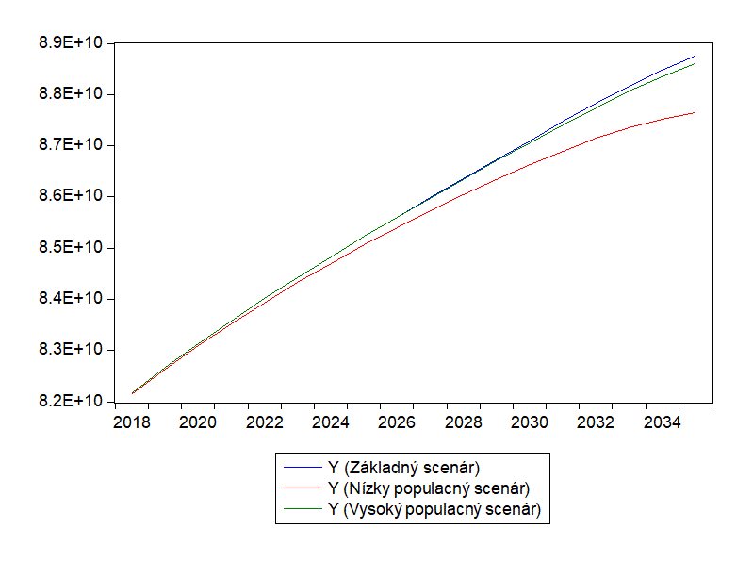
Zdroj: Prepočty autora.
Z hľadiska miery ekonomického rastu zobrazenom na obrázku č. 2, pre jednotlivé scenáre môžeme sledovať rovnaký vývoj. Tak ako v základnom scenári miera rastu vykazuje spomaľovanie a stagnáciu aj pre nízky a vysoký populačný scenár. Pre nízky scenár je vykazovaná hodnota miery rastu hrubého domáceho produktu na úrovni niečo menej ako ½ základného scenára, čo predstavuje pre posledný rok referenčného obdobia rast na úrovni 0,15 percentuálneho bodu pre nízky populačný scenár a pre základný scenár je na úrovni 0,32 percentuálneho bodu, pre vysoký populačný scenár je miera rastu v poslednom období na úrovni 0,29 percentuálneho bodu. Nízky ekonomický rast je spojený najmä s nízkou ponukou práce, čo znižuje aj investície. Čím je populácia nižšia, tým je ponuka práce nižšia a aj ekonomický rast sa spomaľuje.
Obrázok č. 2 Rast reálneho HDP
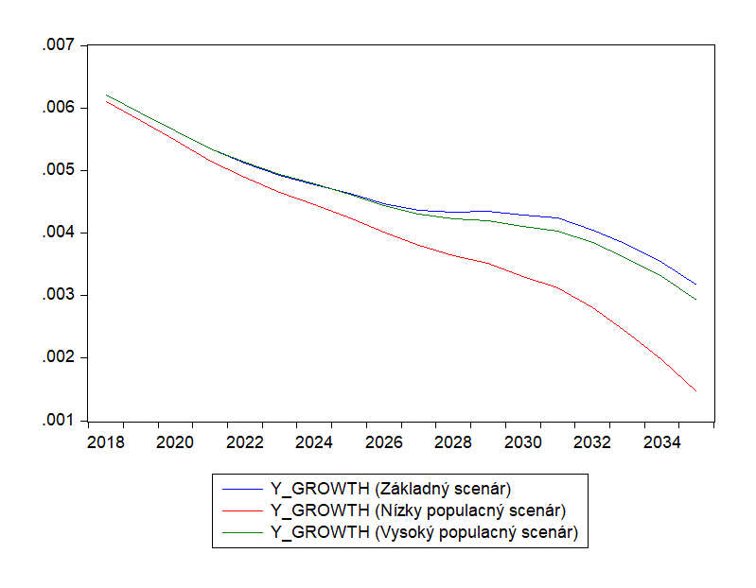Zdroj: Prepočty autora.
Projekcia disponibilného príjmu zobrazená na obrázku č. 3 pre jednotlivé populačné scenáre je rastúca na celom sledovanom období, pričom objem disponibilného príjmu vykazuje rovnako veľmi malé rozdiely tak pre nízky, ako aj vysoký populačný scenár. Rast disponibilného príjmu bol predpokladaný vzhľadom na jeho naviazanosť na reálny hrubý domáci produkt, pričom rovnako predpokladáme, že aj v tomto prípade pri dlhšej projekcii by vysoký populačný scenár prekročil hranice základného scenára. Rozdiel v objeme disponibilného príjmu pre základný scenár oproti nízkemu populačnému scenáru pre rok 2035 predstavuje približne 805 mil. eur a rozdiel základného scenára oproti vysokému populačnému scenáru pre rovnaký rok predstavuje približne 273 mil. eur.
Obrázok č. 3 Reálny disponibilný príjem
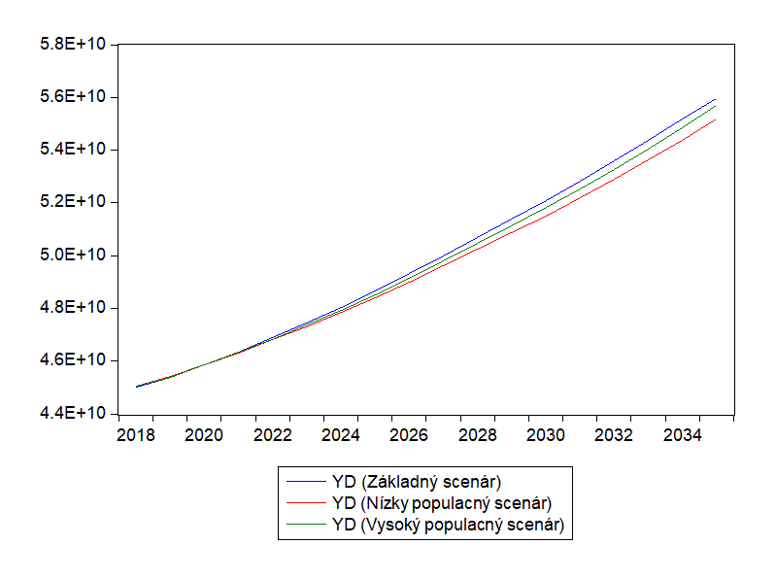Zdroj: Prepočty autora.
Reálna spotreba vyjadrená v eurách a projektovaná pre obdobie 2018 – 2035 je pre jednotlivé scenáre rastúca počas celého sledovaného obdobia. Môžeme povedať, že rast spotreby je ťahaný najmä rastom reálneho disponibilného príjmu, pričom z hľadiska skúmaných populačných scenárov je objem reálnej spotreby najvyšší pri vysokom scenári a najnižší pri nízkom scenári. Reálna spotreba pre vysoký populačný scenár v projekcii narástla od roku 2018 z úrovne 41 mld. eur do roku 2035 na úroveň 54 mld. eur, čo predstavuje nárast o 31,49 %. Objem spotreby pre nízky populačný scenár je v porovnaní s vysokým populačným scenárom v poslednom projektovanom roku nižší o 1,4 mld. eur.
Obrázok č. 4 Reálna spotreba
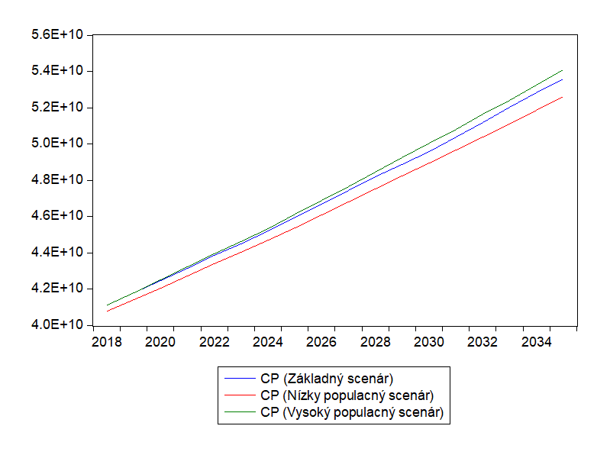Zdroj: Prepočty autora.
Snáď najväčšie rozdiely, ktoré sa prejavili pri projekciách medzi populačnými scenármi, sú pri ukazovateli reálne investície na obrázku č. 5, tieto rozdielnosti sú spôsobné faktom, že ukazovateľ investícií je najcitlivejším ukazovateľom na zmeny a vývoj ostatných ukazovateľov. Pri nízkom aj vysokom populačnom scenári vykazujú výraznejší rast do roku 2028, následne sa vývoj pri reálnych investíciách začína líšiť podľa projektovaného scenára. Nízky populačný scenár po roku 2028 začína vykazovať miernu stagnáciu a následne od roku 2030 začína objem reálnych investícií klesať, čo svedčí o veľmi úzkej prepojenosti investícií s vývojom ponuky práce. Vysoký populačný scenár vykazuje na celom období rast, pričom v roku 2034 prekročí aj objem reálnych investícií projektovaných pre základný scenár o 7,5 mil. eur a v roku 2035 je tento objem pre vysoký populačný scenár vyšší oproti základnému scenáru až o 29,5 mil. eur, zároveň predpokladáme, že pri projekcii na dlhšie obdobie by mal tento vývoj podobný charakter, a teda vysoký populačný scenár by nadobúdal čoraz väčší objem v porovnaní tak so základným, ako aj s nízkym populačným scenárom.
Obrázok č. 5 Reálne investície
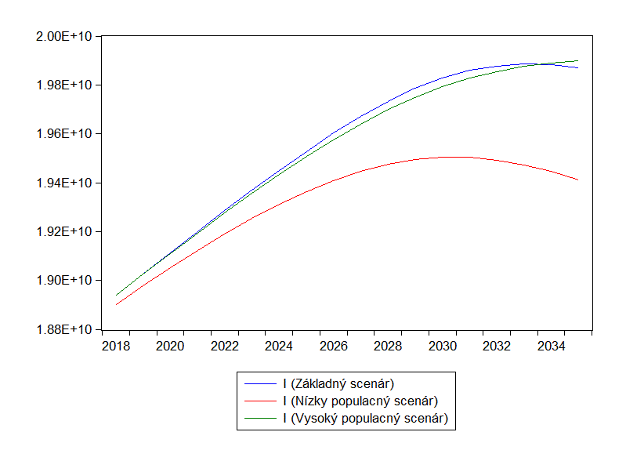Zdroj: Prepočty autora.
Projekciu vývoja netto exportu na obrázku č. 6 je zaujímavé posúdiť aj z pohľadu zvolených populačných scenárov. Ako môžeme vidieť, najnižší objem čistého exportu v poslednom roku projekcie je projektovaný za vysoký populačný scenár na úrovni 20,3 mld. eur, čo je o 767 mil. eur menej ako v základnom scenári a až o 925 mil. eur menej než v nízkom populačnom scenári. Vzhľadom na skutočnosť, že Slovensko je definované ako malá otvorená krajina, ktorého veľká časť hrubého domáceho produktu je ťahaná vývojom exportu, je rastúci charakter projekcie predpokladaný. Avšak z pohľadu demografického vývoja sa predpokladá, že zmena v štruktúre obyvateľstva prinesie so sebou aj zmenu v štruktúre spotreby. To znamená, že môžeme očakávať, že export bude do budúcna prechádzať a orientovať sa na iný typ tovarov a služieb. Otvorenou otázkou ostáva, či by nebolo užitočné, aby sa slovenská ekonomika orientovala na uspokojenie špecifického dopytu starších namiesto toho, aby sa spoliehala na dovoz zo zahraničia, a tak zmárnila túto ekonomickú príležitosť.
Obrázok č. 6 Netto export
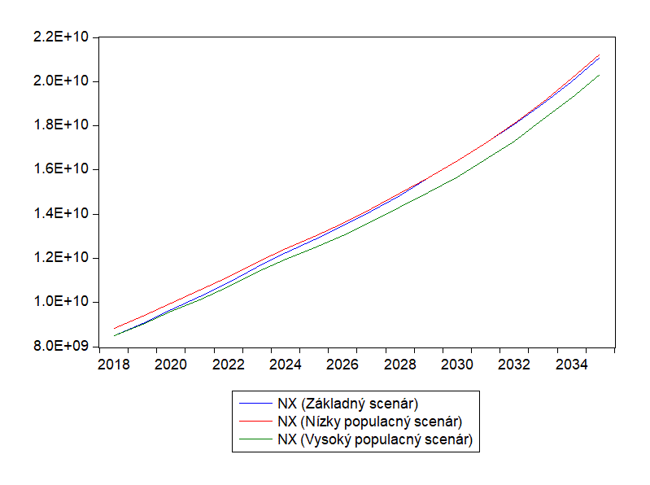
Zdroj: Prepočty autora.

Trh práce
Vývoj na trhu práce je charakterizovaný prostredníctvom piatich premenných, ktoré sú:
- celková pracovná sila (označená ako LF),
- ponuka práce (označená ako LS),
- počet nezamestnaných (označená ako LU),
- miera nezamestnanosti (označená ako UR),
- hodinové reálne náklady práce (označená ako W).
Priebeh vývoja celkovej pracovnej sily zobrazený na obrázku č. 7 je ovplyvňovaný veľkosťou populácie, čo vyplýva aj zo vzťahu, ktorým je pracovná sila definovaná v samotnom modeli rastu. Ukazovateľ pre projektované obdobie vykazuje klesanie pre základný, ako aj variantné populačné scenáre. Rozdiely v objeme pracovnej sily medzi základným a vysokým scenárom sú minimálne, aj keď v posledných rokoch sa začínajú čoraz viac odlišovať, pričom vyšší objem celkovej pracovnej sily je v základnom scenári. Výraznejší rozdiel môžeme pozorovať pre nízky populačný scenár, ktorý v poslednom projektovanom roku nadobúda hodnotu na úrovni 2 164 096 osôb, čo je o 53 324 osôb menej oproti základnému scenáru. Je dôležité podotknúť, že základný scenár predpokladá vyšší vek dožitia ako ostatné dva prezentované scenáre. Tento predpoklad má významný vplyv na vývoj premenných trhu práce.
Obrázok č. 7 Celková pracovná sila
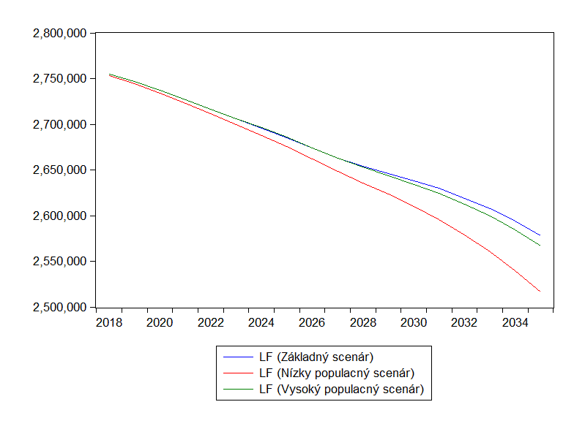Zdroj: Prepočty autora.
Veľkosť pracovnej sily zároveň generuje aj ponuku práce (Obrázok č. 8), ktorá vykazuje veľmi obdobný priebeh. Z takéhoto vývoja ponuky práce, a teda jej znižovania, môžeme do budúcna predpokladať, že bude významne vplývať na rast miezd vzhľadom na skutočnosť, že pracovná sila sa postupne bude znižovať a bude sa stávať sa čoraz vzácnejšou, priam nedostatkovou. Pokles pracovnej sily pre základný scenár predstavuje 6,4 %, pre nízky populačný scenár tento pokles predstavuje až 8,6 %.
Obrázok č. 8 Ponuka práce
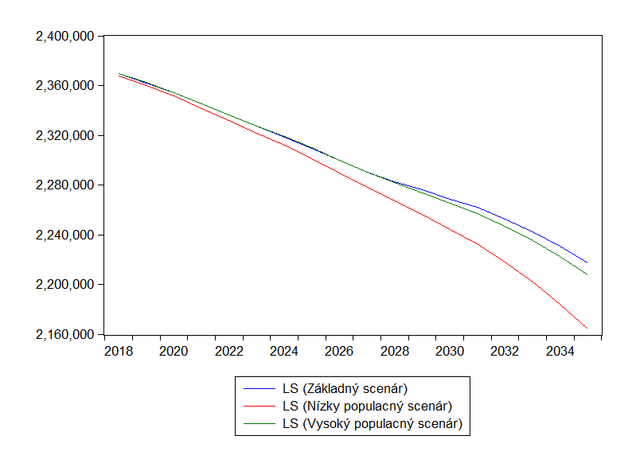Zdroj: Prepočty autora.
Vývoj počtu nezamestnaných pre projektované populačné scenáre vzhľadom na vyššie popísanú situáciu má, naopak, priaznivý vývoj, kedy dochádza k znižovaniu počtu nezamestnaných. Najnižší počet nezamestnaných je projektovaný pre rok 2035 v nízkom populačnom scenári na úrovni 105 816 osôb, čo je o 14,9 % menej, než je projektovaný v základnom scenári a o 11,85 % než vo vysokom populačnom scenári.
Obrázok č. 9 Počet nezamestnaných
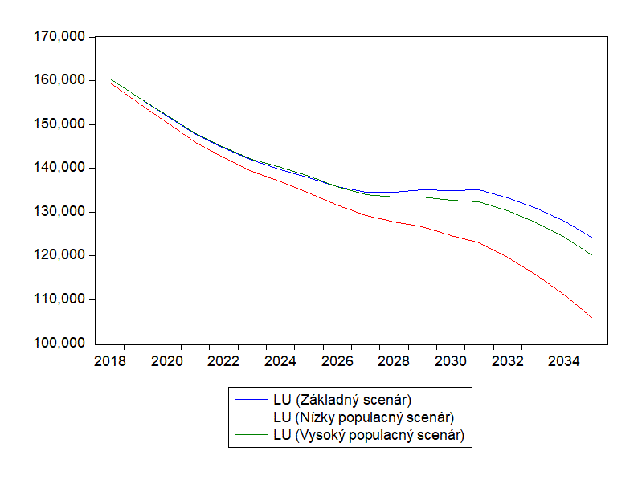Zdroj: Prepočty autora.
Obrázok č. 10 Miera nezamestnanosti
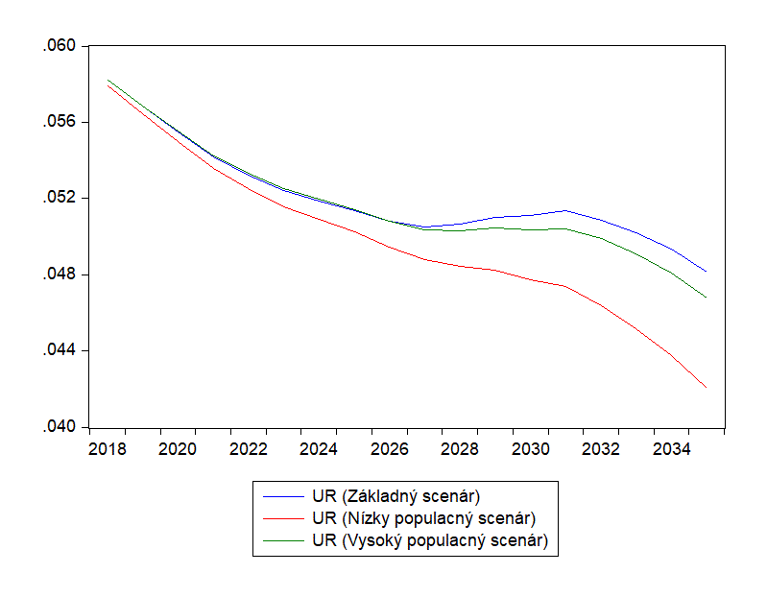Zdroj: Prepočty autora.
Miera nezamestnanosti vykazuje podobný vývojový trend ako celkový počet nezamestnaných. Aj tu platí, že najnižšia miera nezamestnanosti je v prípade nízkeho scenára. Za ňou nasleduje vysoký scenár a najvyššia miera nezamestnanosti je pre základný scenár.
Vývoj na trhu práce je úzko prepojený s vývojom reálnych nákladov práce. V prípade nízkeho scenára je ponuka práce najnižšia, čo vyvíja tlak na rast miezd, ktorý sa prejaví aj v celkových nákladoch práce. Tento istý mechanizmus ovplyvňuje vývoj vysokého aj základného scenára.
Obrázok č. 11 Hodinových reálnych nákladov práce
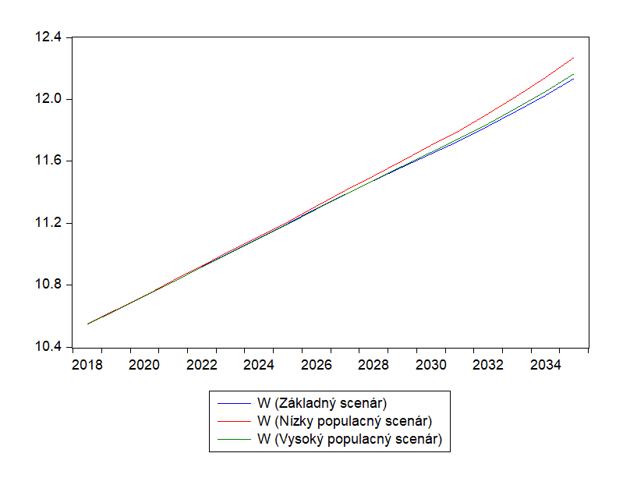Zdroj: Prepočty autora.

Verejný rozpočet
V prípade verejného rozpočtu v modeli sledujeme dve premenné, ktoré predstavujú štandardný nástroj pre sledovanie hospodárenia s verejnými zdrojmi na makroúrovni. Tieto premenné sú:
- deficit vlády ako percento HDP (označená ako GDS_Y, pričom negatívna hodnota znamená deficit a pozitívna hodnota prebytok ročného hospodárenia),
- verejný dlh ako percento HDP (označená ako GD_Y).
Ak porovnáme jednotlivé scenáre, tak deficit vlády ako percento HDP je iba veľmi slabo odlišný pre prípad základného a vysokého demografického scenára. Tento výsledok nie je prekvapujúci berúc do úvahy vyššie prezentované výsledky základných makroekonomických premenných. Pozitívne efekty vyššej fertility sa prejavia pravdepodobne až po roku 2060. Na druhej strane, nízky populačný scenár vykazuje vyšší deficit, čo je v značnej miere ovplyvnené slabšou ekonomickou výkonnosťou z dôvodu nízkej ponuky práce.
Obrázok č. 12 Deficit ako percento HDP
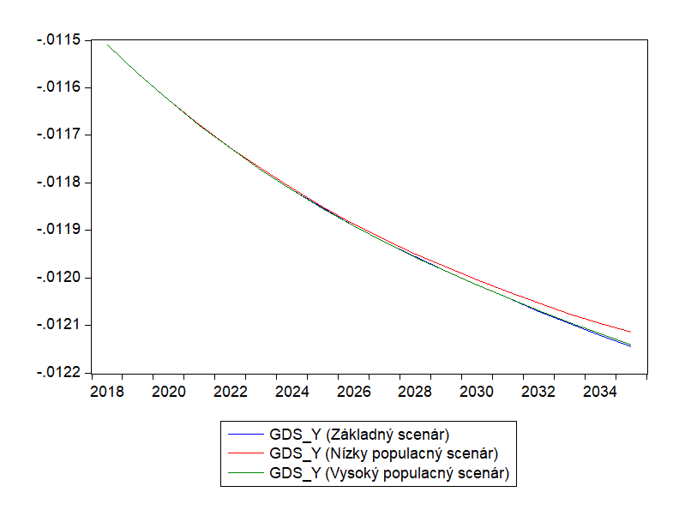Zdroj: Prepočty autora.
Vývoj celkového verejného dlhu je podobný deficitu. Základný a vysoký scenár vykazujú nižšiu úroveň verejného dlhu ako percento HDP v porovnaní s nízkym populačným scenárom. Ku koncu sledovaného obdobia sa pomaly začínajú roztvárať nožnice medzi základným a vysokým scenárom. Je to spôsobené najmä nižšou dostupnou pracovnou silou, čo sa premietne aj v nižšej úrovni ekonomickej výkonnosti (nižšie reálne HDP). Tieto nožnice sa pravdepodobne budú otvárať aj v nasledujúcich obdobiach až do momentu, než sa postupne začnú prejavovať efekty vyššej fertility a nižšieho veku dožitia vo vysokom scenári oproti základnému scenáru.
Obrázok č. 13 Verejný dlh ako percento HDP
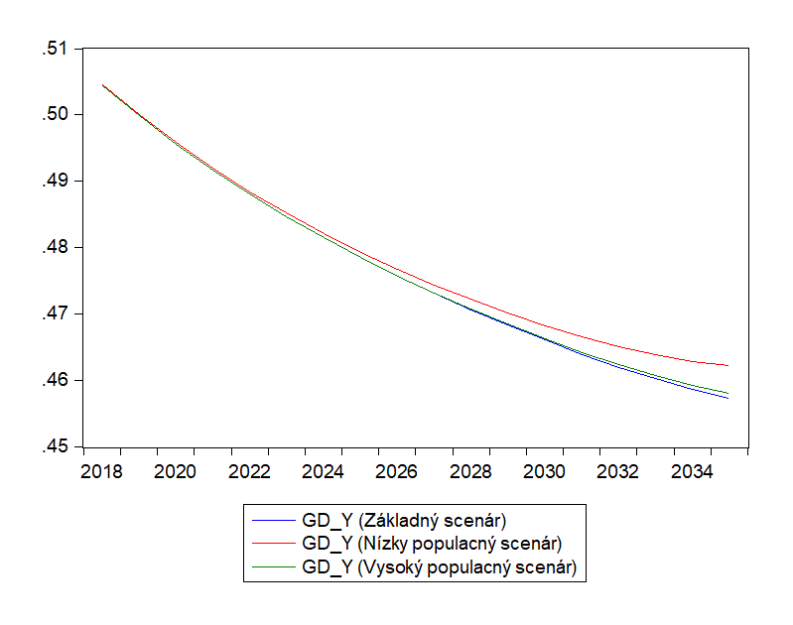Zdroj: Prepočty autora.

Sociálny systém
V časti sociálneho systému sa sústreďujeme na prezentáciu jeho projekcií príjmov a výdavkov. Premenné, ktoré uvádzame, sú nasledovné:
- reálny objem príjmov vlády zo sociálnych odvodov (označená ako GRSP),
- reálny objem výdavkov vlády zo sociálnych odvodov (označená ako GESP).
Premenné pre každý scenár sú uvádzané v reálnych hodnotách, čo umožňuje porovnávanie výsledkov v čase. Pri skúmaní vzťahu príjmov a výdavkov v jednotlivých sledovaných obdobiach sú výsledky diskutované najmä ako podiel výdavkov k príjmom.
Obrázok č. 14 Reálny objem príjmov vlády zo sociálnych odvodov
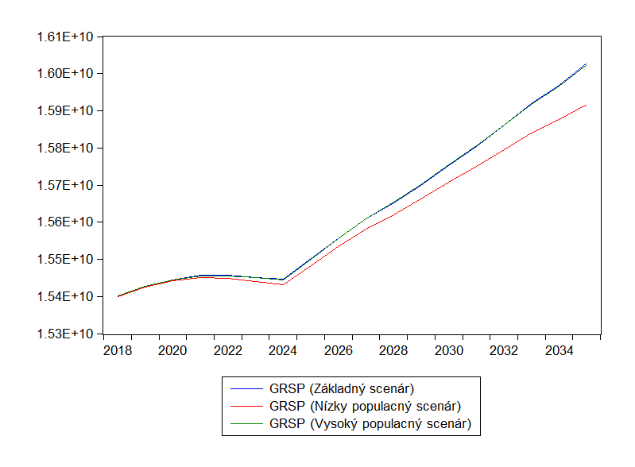Zdroj: Prepočty autora.
Najnižšie príjmy vykazuje sociálny systém pre prípad nízkeho demografického scenára. Je to spôsobené nižšou ekonomickou výkonnosťou a nižším počtom prispievateľov do sociálneho systému oproti základnému a vysokému demografickému scenáru. Vývoj príjmov sociálneho systému je pre základný a vysoký scenár takmer totožný.
V prípade výdavkov však môžeme sledovať rozdielny vývoj pre všetky tri skúmané scenáre. Najnižšie výdavky vykazuje nízky demografický scenár, za ktorým nasleduje vysoký scenár a najvyššie výdavky sú generované v prípade základného scenára. Hlavný dôvod takéhoto vývoja je v rozdielnych predpokladoch dĺžky veku dožitia, migrácie a pôrodnosti.
Hoci v nízkom populačnom scenári predpokladáme najdlhší vek dožitia, je však sprevádzaný nižšou fertilitou a nižšou migráciou oproti ostatným scenárom, čo vyústi do nižšej úrovne agregovaných výdavkov sociálneho systému. Najhoršie výsledky z pohľadu podielu výdavkov na príjmy vykazuje základný scenár, pri ktorom výdavky prevyšujú v roku 2035 príjmy o viac ako 22 %. V prípade vysokého scenára je tento podiel mierne vyšší ako 21 % a v prípade nízkeho scenára mierne nižší ako 20 % v roku 2035.
Obrázok č. 15 Reálny objem výdavkov vlády zo sociálnych odvodov
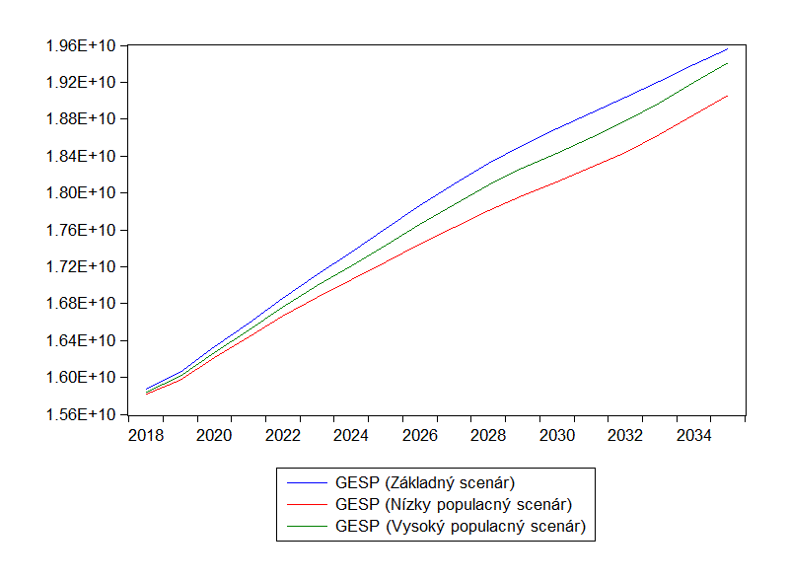Zdroj: Prepočty autora.

Systém zdravotníctva
V poslednej časti prezentujeme vybrané premenné zo systému zdravotníctva pre jednotlivé demografické scenáre, pričom dôraz je kladený na skúmanie výdavkovej stránky systému. Navyše sme výdavky na zdravotníctvo rozdelili do rôznych vekových kohort. Tieto premenné sú nasledovné:
- Výdavková strana systému
  - odhadnuté celkové reálne výdavky na zdravotnú starostlivosť (označené ako NTHP),
  - odhadnuté reálne výdavky na zdravotnú starostlivosť pre vekovú kohortu 0 – 34 (označené ako NTHP_0_34),
  - odhadnuté reálne výdavky na zdravotnú starostlivosť pre vekovú kohortu 35 – 49 (označené ako NTHP_35_49),
  - odhadnuté reálne výdavky na zdravotnú starostlivosť pre vekovú kohortu 50 – 64 (označené ako NTHP_50_64),
  - odhadnuté reálne výdavky na zdravotnú starostlivosť pre vekovú kohortu 65 – 74 (označené ako NTHP_65_74),
  - odhadnuté reálne výdavky na zdravotnú starostlivosť pre vekovú kohortu 75 a starší (označené ako NTHP_75plus).
Celkové výdavky systému zdravotníctva vykazujú rastúci priebeh pre všetky tri sledované scenáre. Pričom najnižšie výdavky môžeme očakávať v prípade nízkeho populačného scenára, za ním nasleduje vysoký a najvyššie vykazuje základný scenár. Rovnako ako v prípade sociálneho systému, hlavným determinantom výšky výdavkov pri analyzovaných scenároch je celková populácia a jej veková štruktúra. V sledovanom období sa na agregovanej úrovni výdavkov prejaví najmä efekt rastúcej fertility a migrácie, ktorý vedie k tomu, že v základnom a vysokom scenári sú agregované výdavky na zdravotníctvo vyššie ako v prípade nízkeho scenára.

Obrázok č. 16 Odhadnuté celkové reálne výdavky na zdravotnú starostlivosť
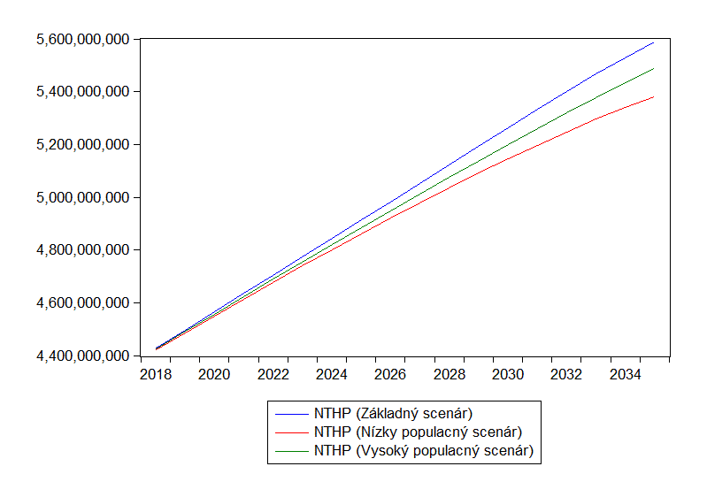Zdroj: Prepočty autora.
Výdavky na zdravotnú starostlivosť populácie do 34 rokov života sú ovplyvnené najmä celkovou veľkosťou tejto populácie, ktorú ovplyvňujú najmä pôrodnosť a migrácia. V prípade, ak porovnáme nízky a vysoký scenár, tak je evidentné, že efekt zvyšovania pôrodnosti bude zvyšovať aj celkový objem výdavkov na zdravotnú starostlivosť. V základnom scenári, ktorý tiež porovnávame s vysokým a nízkym scenárom, môžeme sledovať najnižšie výdavky na zdravotnú starostlivosť.

Obrázok č. 17 Odhadnuté reálne výdavky na zdravotnú starostlivosť pre vekovú kohortu 0 – 34
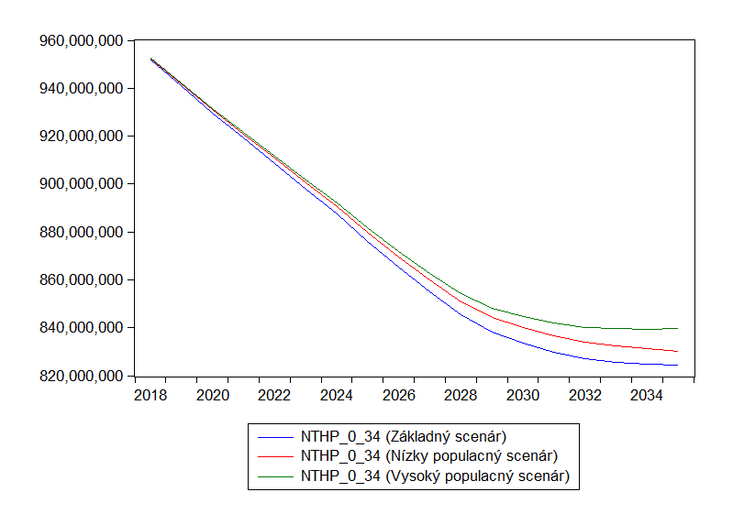Zdroj: Prepočty autora.
V prípade výdavkov na zdravotníctvo 35 až 49-ročných je hlavný determinant rozdielností v predpokladanej migrácii a v mortalite tejto vekovej kohorty. Najnižšie výdavky je možné očakávať v prípade základného scenára. Pre túto skupinu populácie je možné sledovať rýchlejší nástup rozdielov medzi jednotlivými scenármi, ktorý však má ku koncu sledovaného obdobia nižšiu dynamiku ako v prípade mladej populácie do 14 rokov života. Rozdiel medzi vysokým a nízkym scenárom je v roku 2035 na úrovni takmer dvoch percent výdavkov v nízkom scenári. Nízky scenár vykazuje najvyššie výdavky najmä vďaka najnižšej úrovni mortality naprieč populáciou v porovnávaných scenároch.

Obrázok č. 18 Odhadnuté reálne výdavky na zdravotnú starostlivosť pre vekovú kohortu 35 – 49
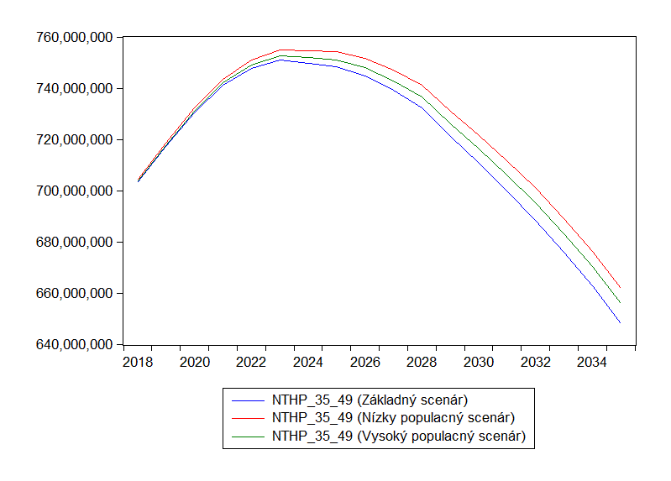Zdroj: Prepočty autora.
Ak sa pozrieme na vývoj vekovej skupiny 50 až 64-ročných, tak ich vývoj je veľmi podobný, dá sa povedať, že až identický. Vychádza to z veľkosti populácie a z takmer rovnakých predpokladov demografických scenárov počas sledovaného obdobia pre túto vekovú skupinu. Efekty demografických zmien sa pravdepodobne prejavia na výdavkoch na zdravotnú starostlivosť pri tejto kohorte až v dlhšom časovom horizonte.

Obrázok č. 19 Odhadnuté reálne výdavky na zdravotnú starostlivosť pre vekovú kohortu 50 – 64
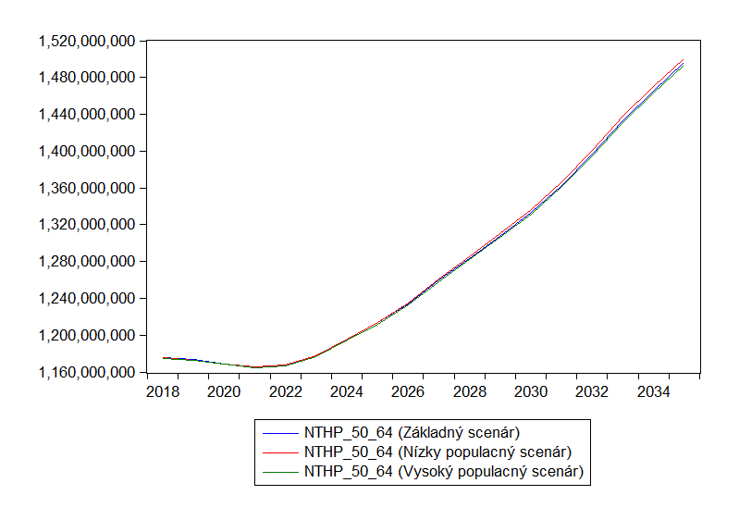Zdroj: Prepočty autora.
Na záver zhodnotíme výsledky jednotlivých scenárov pre populáciu staršiu ako 65 rokov života, ktorú máme rozdelenú na dve skupiny 65 až 74 a 75 a viac-ročných. V prípade týchto scenárov sa najviac prejavia rozdiely rozdielnych očakávaní o dĺžke dožitia, ostatné faktory v takomto relatívne krátkom období majú iba minimálny vplyv na túto vekovú kohortu. Ak porovnáme vysoký a nízky scenár, predpokladali by sme, že vyšší vek dožitia je sprevádzaný aj vyššími agregovanými výdavkami na zdravotnú starostlivosť. Avšak, tento predpoklad nie je splnený pre tieto dve vekové kohorty. Je dôležité poznamenať, že výdavky na zdravotnú starostlivosť sa v modeli vyjadrujú ako percento HDP na osobu, preto ak je ekonomická výkonnosť vyššia, predpokladá sa, že výdavky budú v absolútnej hodnote vyššie na osobu. Tento efekt sa prejaví pre tieto dve vekové kohorty veľmi výrazným spôsobom a vedie až k nečakaným výsledkom.
Pri interpretácii výsledkov projektujúcich výdavky na zdravotnú starostlivosť je potrebné mať na pamäti, že v takomto relatívne krátkom období sa efekty demografických zmien prejavia niekedy iba slabo a v kombinácii s previazanosťou na ekonomickú výkonnosť môžu byť výsledky niekedy na prvý pohľad ťažšie interpretovateľné.

Obrázok č. 20 Odhadnuté reálne výdavky na zdravotnú starostlivosť pre vekovú kohortu 65 – 74
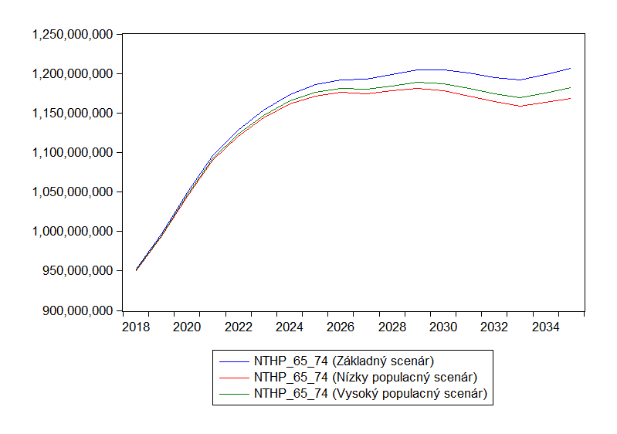
Zdroj: Prepočty autora.
Obrázok č. 21 Odhadnuté reálne výdavky na zdravotnú starostlivosť pre vekovú kohortu 75 plus
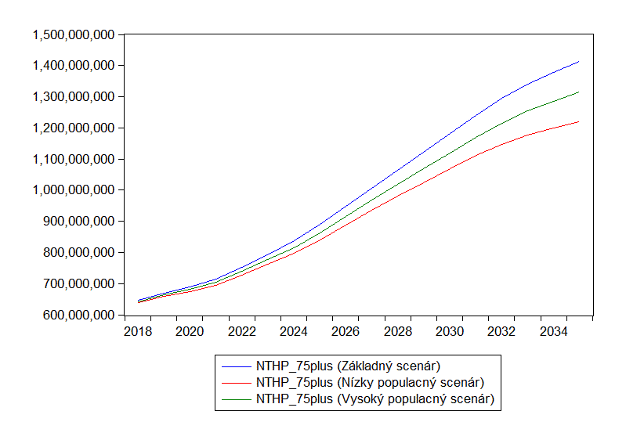Zdroj: Prepočty autora.

Záver
Demografické zmeny patria k významným determinantom sociálneho a ekonomického prostredia a ich vývoja. Toto ukázali aj modelové scenáre prezentované v tomto dokumente. Hoci sledované obdobie je relatívne krátke z pohľadu skúmania demografických zmien, ich vplyv bol viditeľný ako na ekonomickú výkonnosť, trh práce, tak aj na sociálny a zdravotný systém.
V práci sme prezentovali tri demografické scenáre: základný, vysoký a nízky. Každý scenár predpokladal rôzne úrovne fertility, migrácie a očakávaného veku dožitia. Pri porovnaní vysokého a nízkeho scenára bol hlavný determinant vývoja celková populácia, ktorá významne ovplyvňovala ponuku práce, ktorá ovplyvňovala vývoj na trhu práce, a tým pádom aj reálne náklady práce cez vývoj miezd a outputu. V nízkom scenári sme predpokladali postupné starnutie populácie s nízkou mierou migrácie a fertility a vysokým vekom dožitia. Na druhej strane, v prípade vysokého scenára sme predpokladali postupný rast fertility a vyššiu úroveň migrácie s pomalším rastom veku dožitia.
Ak by sme mali zhrnúť výsledky, tak postupná demografická zmena a starnutie populácie, ktoré bude pravdepodobne sprevádzané aj poklesom celkovej populácie, bude z dlhodobého hľadiska ovplyvňovať ekonomický vývoj negatívne. Sledované obdobie bolo do roku 2035, čo je možné považovať z pohľadu demografických zmien za relatívne krátke, no modelové výsledky naznačili negatívny efekt starnutia. Ak by mala hospodárska politika ambície zvrátiť tento vývoj prostredníctvom ovplyvňovania populácie, tak krátkodobé efekty sa dajú dosiahnuť prostredníctvom riadenia migrácie a zmena úrovne fertility by mohla priniesť pozitívny efekt v dlhodobom horizonte niekoľkých desaťročí.

Referencie
Baumgartner, Josef - Hofer, Helmut - Kaniovski, Serguei - Schuh, Ulrich - Url, Thomas (2004). A Long-Run Macroeconomic Model of the Austrian Economy (A-LMM). Model Documentation and Simulations, August.
Jánošová, Miroslava (2020). Charakteristika dlhodobého rastového modelu Slovenskej republiky. Bratislava: Inštitút zamestnanosti.
Jánošová, Miroslava (2020). Simulácia základného scenára. Bratislava: Inštitút zamestnanosti.
Ostrihoň, Filip - König, Brian (2019). Projekcie generované dynamickým dlhodobým makroeko-nomickým modelom Slovenska. Bratislava: Ekonomický ústav Slovenskej akadémie vied.
Páleník, Viliam, a kol. (2015). Inkluzívny rast v Stratégii Európa 2020: Naivita Alebo Genialita? Bratislava: Ekonomický ústav Slovenskej akadémie vied.
Radvanský, Marek a kol. (2019). Modelovanie regionálneho vývoja v SR a hodnotenie účinnosti regionálnych politík. Bratislava: Ekonomický ústav Slovenskej akadémie vied. ISBN 978-80-7144-307-0. e-ISBN 978-80-7144-308-7
Vaňo, Boris (2015). Projekcia obyvateľstva SR do roku 2200. Bratislava. Ekonomický ústav SAV. Dostupné na: http://ekonom.sav.sk/uploads/Projekcia%20obyvate%C4%BEstva%20SR%20do%20roku%202200.pdf
Prílohy
Tabuľka č.A1.a Výsledky populačných scenárov scenára
Rok | Y_0 | Y_2 | Y_4 | Y_GROWTH_0 | Y_GROWTH_2 | Y_GROWTH_4 | YD_0 | YD_2 | YD_4 | CP_0 | CP_2
2018 | 82181990000 | 82159970000 | 82182310000 | 0.00620068 | 0.00610575 | 0.00620128 | 45018930000 | 45059620000 | 45037330000 | 41134900000 | 40761620000
2019 | 82669760000 | 82637410000 | 82670210000 | 0.00591771 | 0.00579418 | 0.00591926 | 45389290000 | 45412600000 | 45396850000 | 41775340000 | 41389720000
2020 | 83136830000 | 83091300000 | 83137480000 | 0.00563396 | 0.00547755 | 0.00563632 | 45855580000 | 45853400000 | 45848470000 | 42449840000 | 42047120000
2021 | 83582500000 | 83520620000 | 83583450000 | 0.00534635 | 0.00515358 | 0.00534988 | 46348800000 | 46313550000 | 46323190000 | 43145730000 | 42721300000
2022 | 84011760000 | 83930120000 | 84013150000 | 0.00512266 | 0.00489102 | 0.0051278 | 46877970000 | 46801140000 | 46829620000 | 43847830000 | 43396890000
2023 | 84426470000 | 84321380000 | 84428460000 | 0.00492412 | 0.00465088 | 0.0049313 | 47437560000 | 47309790000 | 47361910000 | 44499450000 | 44007680000
2024 | 84830230000 | 84697790000 | 84833040000 | 0.00477103 | 0.00445407 | 0.00478055 | 48024080000 | 47837090000 | 47917140000 | 45217420000 | 44688670000
2025 | 85223810000 | 85058350000 | 85226170000 | 0.00462883 | 0.004248 | 0.00462347 | 48651050000 | 48401080000 | 48514310000 | 45953630000 | 45388000000
2026 | 85605930000 | 85400410000 | 85605540000 | 0.00447369 | 0.00401332 | 0.00444143 | 49307370000 | 48991310000 | 49143310000 | 46689910000 | 46092830000
2027 | 85980230000 | 85725280000 | 85974180000 | 0.00436285 | 0.00379697 | 0.00429695 | 49986260000 | 49603970000 | 49795320000 | 47429060000 | 46799930000
2028 | 86353590000 | 86038160000 | 86338420000 | 0.00433303 | 0.00364313 | 0.00422768 | 50681620000 | 50234330000 | 50464720000 | 48171110000 | 47508950000
2029 | 86729210000 | 86341020000 | 86701230000 | 0.00434031 | 0.0035139 | 0.00419346 | 51372350000 | 50863210000 | 51132630000 | 48849400000 | 48213830000
2030 | 87101520000 | 86627170000 | 87057430000 | 0.00428358 | 0.00330863 | 0.00409995 | 52085940000 | 51509510000 | 51817610000 | 49592330000 | 48927730000
2031 | 87471910000 | 86897830000 | 87409580000 | 0.00424345 | 0.00311961 | 0.00403678 | 52824750000 | 52187250000 | 52531770000 | 50394850000 | 49646040000
2032 | 87827100000 | 87141550000 | 87746170000 | 0.00405235 | 0.0028007 | 0.00384338 | 53584100000 | 52883480000 | 53271280000 | 51198800000 | 50373820000
2033 | 88163670000 | 87352560000 | 88062280000 | 0.00382491 | 0.00241858 | 0.00359607 | 54364740000 | 53616000000 | 54045330000 | 52013230000 | 51112490000
2034 | 88475910000 | 87525250000 | 88353180000 | 0.00353527 | 0.001975 | 0.00329786 | 55168310000 | 54384640000 | 54862610000 | 52833440000 | 51864780000
2035 | 88756970000 | 87652630000 | 88612300000 | 0.00317166 | 0.00145428 | 0.0029285 | 55971690000 | 55166980000 | 55698080000 | 53592950000 | 52618320000
Zdroj: Autorove prepočty.

Tabuľka č. A1.b Výsledky populačných scenárov scenára
Rok | CP_4 | I_0 | I_2 | I_4 | NX_0 | NX_2 | NX_4 | LF_0 | LF_2 | LF_4 | LS_0
2018 | 41124560000 | 18940940000 | 18900770000 | 18940670000 | 8514909000 | 8835969000 | 8493341000 | 2754794 | 2753285 | 2754819 | 2369281
2019 | 41787440000 | 19027650000 | 18977260000 | 19026160000 | 9060685000 | 9366004000 | 9002381000 | 2746559 | 2744351 | 2746648 | 2362199
2020 | 42484740000 | 19113690000 | 19050950000 | 19110420000 | 9684287000 | 9970632000 | 9585553000 | 2737173 | 2734136 | 2737346 | 2354125
2021 | 43204790000 | 19199560000 | 19122120000 | 19193940000 | 10280320000 | 10545660000 | 10136630000 | 2726550 | 2722572 | 2726841 | 2344990
2022 | 43931240000 | 19284610000 | 19190060000 | 19276170000 | 10901060000 | 11142870000 | 10708690000 | 2716253 | 2711216 | 2716698 | 2336134
2023 | 44601590000 | 19368240000 | 19253770000 | 19356300000 | 11596310000 | 11821580000 | 11357460000 | 2705682 | 2699476 | 2706325 | 2327041
2024 | 45343750000 | 19449760000 | 19312330000 | 19433670000 | 12242230000 | 12440650000 | 11948300000 | 2695416 | 2687937 | 2696304 | 2318212
2025 | 46108970000 | 19528060000 | 19364370000 | 19507120000 | 12830970000 | 13001370000 | 12479860000 | 2684928 | 2675695 | 2685723 | 2309192
2026 | 46882730000 | 19602450000 | 19409560000 | 19576350000 | 13458700000 | 13595370000 | 13045680000 | 2673777 | 2662332 | 2674171 | 2299602
2027 | 47661740000 | 19671570000 | 19447040000 | 19640450000 | 14126500000 | 14233350000 | 13650880000 | 2663184 | 2648752 | 2662919 | 2290491
2028 | 48446560000 | 19733430000 | 19475930000 | 19698570000 | 14844800000 | 14926470000 | 14304600000 | 2654206 | 2635986 | 2652975 | 2282769
2029 | 49229160000 | 19786110000 | 19495060000 | 19749410000 | 15648150000 | 15649140000 | 14983250000 | 2646373 | 2623588 | 2643890 | 2276032
2030 | 50022320000 | 19828180000 | 19503950000 | 19792360000 | 16431420000 | 16405590000 | 15692090000 | 2637753 | 2609666 | 2633862 | 2268619
2031 | 50819010000 | 19859080000 | 19503220000 | 19827560000 | 17226380000 | 17241790000 | 16477280000 | 2629806 | 2595748 | 2624518 | 2261784
2032 | 51629910000 | 19877800000 | 19492700000 | 19854920000 | 18074450000 | 18122950000 | 17307160000 | 2619073 | 2579064 | 2612645 | 2252553
2033 | 52386390000 | 19885500000 | 19473520000 | 19875560000 | 18987490000 | 19085220000 | 18282180000 | 2607307 | 2560405 | 2599252 | 2242434
2034 | 53228730000 | 19882560000 | 19446310000 | 19890110000 | 19983020000 | 20135960000 | 19273590000 | 2593846 | 2539608 | 2584192 | 2230856
2035 | 54077970000 | 19869930000 | 19412050000 | 19899430000 | 21083390000 | 21240840000 | 20315440000 | 2578223 | 2516222 | 2566887 | 2217420
Zdroj: Autorove prepočty.

Tabuľka č. A1.c Výsledky populačných scenárov scenára
Rok | LS_2 | LS_4 | LU_0 | LU_2 | LU_4 | UR_0 | UR_2 | UR_4 | W_0 | W_2 | W_4
2018 | 2367983 | 2369302 | 160293 | 159376.3 | 160312.2 | 0.0581869 | 0.0578859 | 0.0581934 | 10.54738 | 10.54912 | 10.54736
2019 | 2360300 | 2362275 | 156109.9 | 154892.8 | 156169.3 | 0.0568384 | 0.0564406 | 0.0568581 | 10.63639 | 10.63925 | 10.63619
2020 | 2351514 | 2354274 | 151944 | 150402.2 | 152049.3 | 0.0555113 | 0.055009 | 0.0555463 | 10.72813 | 10.73234 | 10.72767
2021 | 2341568 | 2345240 | 147741.2 | 145868.8 | 147905 | 0.0541861 | 0.0535776 | 0.0542404 | 10.82292 | 10.82866 | 10.82208
2022 | 2331802 | 2336516 | 144570.4 | 142360.6 | 144805.1 | 0.0532242 | 0.052508 | 0.0533019 | 10.9165 | 10.92386 | 10.91515
2023 | 2321704 | 2327595 | 141804.1 | 139255.5 | 142124.2 | 0.0524097 | 0.0515861 | 0.0525156 | 11.01063 | 11.0197 | 11.0086
2024 | 2311780 | 2318976 | 139742 | 136854.9 | 140160.5 | 0.0518443 | 0.0509145 | 0.0519825 | 11.10368 | 11.11447 | 11.10081
2025 | 2301251 | 2309876 | 137872.4 | 134396.2 | 138142.1 | 0.0513505 | 0.0502285 | 0.0514357 | 11.19728 | 11.21095 | 11.19453
2026 | 2289758 | 2299940 | 135854.1 | 131611.7 | 135802.3 | 0.0508098 | 0.0494347 | 0.0507829 | 11.29283 | 11.31046 | 11.29104
2027 | 2278079 | 2290263 | 134532.4 | 129173.4 | 134059.2 | 0.0505156 | 0.0487676 | 0.0503429 | 11.38649 | 11.41006 | 11.38634
2028 | 2267099 | 2281710 | 134455.5 | 127678.5 | 133446.8 | 0.0506575 | 0.0484367 | 0.0503008 | 11.47501 | 11.50639 | 11.47732
2029 | 2256436 | 2273897 | 135033.6 | 126610.7 | 133412.5 | 0.0510259 | 0.0482586 | 0.0504607 | 11.56012 | 11.60105 | 11.5656
2030 | 2244462 | 2265272 | 134836.3 | 124622.7 | 132625.8 | 0.0511178 | 0.0477543 | 0.0503541 | 11.64795 | 11.70047 | 11.65703
2031 | 2232492 | 2257236 | 135013.3 | 122932 | 132341.5 | 0.0513396 | 0.047359 | 0.050425 | 11.73351 | 11.79912 | 11.74605
2032 | 2218143 | 2247025 | 133170.1 | 119653.2 | 130304.9 | 0.0508463 | 0.046394 | 0.0498747 | 11.82793 | 11.90688 | 11.84332
2033 | 2202095 | 2235506 | 130925.6 | 115689.6 | 127583.9 | 0.0502149 | 0.0451841 | 0.0490848 | 11.92499 | 12.02072 | 11.94513
2034 | 2184209 | 2222554 | 127928.7 | 111115.6 | 124239.9 | 0.0493201 | 0.043753 | 0.0480769 | 12.02686 | 12.14135 | 12.05196
2035 | 2164096 | 2207670 | 124047 | 105816 | 120043 | 0.0481134 | 0.0420535 | 0.046766 | 12.13516 | 12.27081 | 12.16599
Zdroj: Autorove prepočty.
Tabuľka č. A1.d Výsledky populačných scenárov scenára
Rok | GDS_Y_0 | GDS_Y_2 | GDS_Y_4 | GD_Y_0 | GD_Y_2 | GD_Y_4 | NTHP_0 | NTHP_2 | NTHP_4 | NTHP_0_34_0 | NTHP_0_34_2
2018 | -0.0115091 | -0.0115093 | -0.0115091 | 0.5044296 | 0.504552 | 0.504428 | 4428685000 | 4421348000 | 4424558000 | 951606200 | 952291800
2019 | -0.0115694 | -0.0115694 | -0.0115694 | 0.4998395 | 0.5000183 | 0.4998372 | 4497165000 | 4486166000 | 4490936000 | 940903200 | 941915200
2020 | -0.0116259 | -0.0116257 | -0.0116259 | 0.4955903 | 0.4958388 | 0.4955869 | 4565816000 | 4550343000 | 4557047000 | 929589500 | 930977200
2021 | -0.0116788 | -0.0116782 | -0.0116788 | 0.4916669 | 0.4919996 | 0.4916619 | 4635202000 | 4614392000 | 4623420000 | 919099800 | 920906000
2022 | -0.0117273 | -0.0117262 | -0.0117273 | 0.4880221 | 0.4884536 | 0.4880148 | 4704521000 | 4677447000 | 4689234000 | 908704900 | 910975300
2023 | -0.0117725 | -0.0117706 | -0.0117725 | 0.4846302 | 0.4851758 | 0.4846198 | 4773606000 | 4739320000 | 4754328000 | 897829500 | 900602200
2024 | -0.0118143 | -0.0118116 | -0.0118143 | 0.4814575 | 0.4821325 | 0.4814429 | 4843254000 | 4800765000 | 4819480000 | 887364600 | 890674100
2025 | -0.0118535 | -0.0118501 | -0.0118538 | 0.4784885 | 0.4793172 | 0.4784771 | 4913182000 | 4861374000 | 4884299000 | 876146000 | 880006400
2026 | -0.0118906 | -0.0118863 | -0.0118911 | 0.4757199 | 0.4767328 | 0.4757243 | 4983192000 | 4920913000 | 4948553000 | 865182000 | 869591600
2027 | -0.0119249 | -0.0119196 | -0.0119257 | 0.4731215 | 0.4743598 | 0.473157 | 5052553000 | 4978466000 | 5011444000 | 854920700 | 859869300
2028 | -0.0119563 | -0.0119497 | -0.0119571 | 0.4706475 | 0.4721589 | 0.4707311 | 5123127000 | 5035726000 | 5074745000 | 845409800 | 850877700
2029 | -0.0119858 | -0.0119776 | -0.0119866 | 0.4682752 | 0.4701107 | 0.468424 | 5193422000 | 5091094000 | 5136935000 | 838141000 | 844129300
2030 | -0.012015 | -0.0120046 | -0.0120154 | 0.4660302 | 0.4682441 | 0.4662582 | 5263694000 | 5144816000 | 5198327000 | 833498000 | 840013300
2031 | -0.0120425 | -0.0120293 | -0.0120422 | 0.4638991 | 0.4665431 | 0.4642134 | 5333274000 | 5197309000 | 5259467000 | 829922100 | 836765500
2032 | -0.0120705 | -0.0120537 | -0.0120692 | 0.4619468 | 0.4650607 | 0.4623445 | 5401353000 | 5248006000 | 5319715000 | 827129200 | 834090300
2033 | -0.0120968 | -0.0120762 | -0.0120948 | 0.4601818 | 0.4638165 | 0.4606681 | 5466620000 | 5295719000 | 5377771000 | 825544200 | 832380500
2034 | -0.0121217 | -0.0120966 | -0.0121187 | 0.458624 | 0.4628282 | 0.4591989 | 5529041000 | 5340451000 | 5433665000 | 824645400 | 831106000
2035 | -0.012145 | -0.0121148 | -0.012141 | 0.4572975 | 0.4621202 | 0.45796 | 5588372000 | 5381840000 | 5487095000 | 824409000 | 830297500
Zdroj: Autorove prepočty.

Tabuľka č. A1.e Výsledky populačných scenárov scenára
Rok | NTHP_0_34_4 | NTHP_35_49_0 | NTHP_35_49_2 | NTHP_35_49_4 | NTHP_50_64_0 | NTHP_50_64_2 | NTHP_50_64_4 | NTHP_65_74_0 | NTHP_65_74_2 | NTHP_65_74_4 | NTHP_75PLUS_0
2018 | 952467600 | 703588000 | 704417600 | 703910900 | 1175436000 | 1175220000 | 1174987000 | 952529500 | 950520000 | 951152500 | 645525400
2019 | 942184600 | 717087800 | 718367200 | 717588300 | 1173101000 | 1172850000 | 1172478000 | 997626000 | 994568400 | 995524400 | 668447000
2020 | 931379000 | 730352600 | 732179700 | 731072800 | 1168895000 | 1168625000 | 1168092000 | 1048950000 | 1044548000 | 1045914000 | 688029000
2021 | 921479400 | 741030200 | 743503200 | 742023100 | 1165516000 | 1165274000 | 1164548000 | 1096103000 | 1090108000 | 1091949000 | 713453100
2022 | 911756300 | 747838900 | 751049600 | 749158600 | 1167814000 | 1167673000 | 1166707000 | 1128585000 | 1120847000 | 1123221000 | 751577400
2023 | 901638200 | 750982900 | 755013700 | 752685700 | 1177410000 | 1177454000 | 1176191000 | 1154022000 | 1144359000 | 1147315000 | 793361500
2024 | 892018300 | 749727700 | 754652900 | 751866200 | 1195532000 | 1195851000 | 1194231000 | 1173542000 | 1161765000 | 1165379000 | 837087400
2025 | 881712200 | 748367100 | 754263300 | 750992400 | 1213492000 | 1214175000 | 1212131000 | 1185567000 | 1171602000 | 1175902000 | 889610800
2026 | 871722700 | 744846000 | 751758000 | 747997500 | 1234082000 | 1235201000 | 1232673000 | 1192082000 | 1175877000 | 1180879000 | 946999700
2027 | 862487500 | 739183500 | 747135200 | 742898800 | 1259906000 | 1261505000 | 1258453000 | 1193045000 | 1174521000 | 1180263000 | 1005498000
2028 | 854064300 | 732283600 | 741297000 | 736604800 | 1283484000 | 1285659000 | 1282029000 | 1198711000 | 1177704000 | 1184220000 | 1063239000
2029 | 847947500 | 721106500 | 731139500 | 726060800 | 1307598000 | 1310427000 | 1306174000 | 1204761000 | 1181193000 | 1188503000 | 1121816000
2030 | 844523400 | 710538200 | 721595300 | 716168200 | 1333189000 | 1336621000 | 1331787000 | 1204462000 | 1178353000 | 1186497000 | 1182008000
2031 | 842055500 | 699810700 | 711749200 | 706032100 | 1362648000 | 1366589000 | 1361175000 | 1200167000 | 1171736000 | 1180771000 | 1240726000
2032 | 840267500 | 688456900 | 701150300 | 695197000 | 1396939000 | 1401259000 | 1395284000 | 1194838000 | 1164228000 | 1174187000 | 1293989000
2033 | 839555600 | 675916300 | 689174200 | 683083200 | 1433401000 | 1437859000 | 1431388000 | 1191670000 | 1158775000 | 1169786000 | 1340089000
2034 | 839408900 | 662649300 | 676293300 | 670166400 | 1465506000 | 1469935000 | 1463058000 | 1198893000 | 1163414000 | 1175647000 | 1377348000
2035 | 839796400 | 648094000 | 661948700 | 655876500 | 1496670000 | 1500833000 | 1493660000 | 1206215000 | 1168162000 | 1181697000 | 1412984000
Zdroj: Autorove prepočty.

Tabuľka č. A1.f Výsledky populačných scenárov scenára
Rok | NTHP_75PLUS_2 | NTHP_75PLUS_4 | GRSP_0 | GRSP_2 | GRSP_4 | GESP_0 | GESP_2 | GESP_4
2018 | 638898600 | 642039900 | 15401000000 | 15399910000 | 15400860000 | 15872610000 | 15817630000 | 15845980000
2019 | 658465500 | 663160000 | 15426640000 | 15424640000 | 15426310000 | 16053140000 | 15972340000 | 16013200000
2020 | 674012700 | 680589700 | 15444580000 | 15441260000 | 15444020000 | 16327830000 | 16214510000 | 16271370000
2021 | 694601800 | 703419800 | 15456450000 | 15451300000 | 15455610000 | 16592260000 | 16440490000 | 16516110000
2022 | 726901600 | 738391900 | 15456760000 | 15449160000 | 15455590000 | 16857020000 | 16660310000 | 16757800000
2023 | 761891100 | 776498000 | 15451550000 | 15440830000 | 15450000000 | 17118080000 | 16869900000 | 16992440000
2024 | 797822400 | 815984900 | 15445630000 | 15431050000 | 15443660000 | 17364490000 | 17058620000 | 17209140000
2025 | 841327600 | 863562300 | 15501120000 | 15482810000 | 15499650000 | 17614470000 | 17251310000 | 17433130000
2026 | 888486000 | 915280500 | 15556530000 | 15534160000 | 15556000000 | 17862290000 | 17442840000 | 17659290000
2027 | 935434700 | 967342600 | 15608360000 | 15582000000 | 15608780000 | 18099510000 | 17630190000 | 17877800000
2028 | 980188200 | 1017827000 | 15651830000 | 15620840000 | 15653130000 | 18321820000 | 17810060000 | 18084940000
2029 | 1024205000 | 1068249000 | 15699620000 | 15662780000 | 15701480000 | 18513340000 | 17966510000 | 18264470000
2030 | 1068233000 | 1119350000 | 15752520000 | 15708450000 | 15754270000 | 18692140000 | 18115930000 | 18431980000
2031 | 1110470000 | 1169434000 | 15804320000 | 15751020000 | 15805000000 | 18865430000 | 18277600000 | 18604430000
2032 | 1147278000 | 1214779000 | 15861930000 | 15796140000 | 15860430000 | 19036410000 | 18441090000 | 18780010000
2033 | 1177531000 | 1253958000 | 15918530000 | 15840020000 | 15916200000 | 19208000000 | 18629160000 | 18976240000
2034 | 1199703000 | 1285384000 | 15969360000 | 15875970000 | 15965670000 | 19388590000 | 18844200000 | 19194300000
2035 | 1220598000 | 1316064000 | 16028300000 | 15917990000 | 16023340000 | 19558400000 | 19064390000 | 19415190000
Zdroj: Autorove prepočty.

Tabuľka č. P.2 Zoznam premenných
Základné makroekonomické premenné
Y | Reálne HDP
X_GROWTH | Rast reálneho HDP
YD | Reálny disponibilný príjem
CP | Reálna spotreba
I | Reálne investície
NX | Netto export
Trh práce
LF | Celková pracovná sila
LS | Ponuka práce
LU | Počet nezamestnaných
UR | Miera nezamestnanosti
W | Hodinové reálne náklady práce
Verejný rozpočet
GDS | Deficit vlády ako percento HDP
GD | Verejný dlh ako percento HDP
Sociálny systém
GRSP | Reálny objem príjmov vlády zo sociálnych odvodov
GESP | Reálny objem výdavkov vlády zo sociálnych odvodov
Systém zdravotníctva
NTHP | Odhadnuté celkové reálne výdavky na zdravotnú starostlivosť
NTHP_0_34 | Odhadnuté reálne výdavky na zdravotnú starostlivosť pre vekovú kohortu 0 – 34
NTHP_35_49 | Odhadnuté reálne výdavky na zdravotnú starostlivosť pre vekovú kohortu 35 – 49
NTHP_50_64 | Odhadnuté reálne výdavky na zdravotnú starostlivosť pre vekovú kohortu 50 – 64
NTHP_65_74 | Odhadnuté reálne výdavky na zdravotnú starostlivosť pre vekovú kohortu 65 – 74
NTHP_75plus | Odhadnuté reálne výdavky na zdravotnú starostlivosť pre vekovú kohortu 75 plus

Tento článok je súčasťou projektu Politiky zamestnanosti realizovaného Inštitútom zamestnanosti. Tento projekt je podporený z Európskeho sociálneho fondu v rámci OP EVS.

Aktivita: Starnutie populácie, 2020
https://www.iz.sk/sk/projekty/starnutie-populacie
Merateľný ukazovateľ: P0178
Súvis s projektom: Tento koncepčný materiál súvisí s aktivitou 1, starnutie populácie. V tomto dokumente prezentujeme základný scenár a modelové scenáre. Model bol vytvorený za účelom modelovania vývoja SR, zohľadňujúc starnutie populácie a demografické zmeny slovenskej ekonomiky. Je referenčným rámcom na porovnanie s variantnými scenármi modifikovaného modelu. Aj keď je sledované obdobie relatívne krátke z pohľadu skúmania demografických zmien, ich vplyv bol viditeľný ako na ekonomickú výkonnosť, trh práce, tak aj na sociálny a zdravotný systém.
Prezentovali sme tri demografické scenáre: základný, vysoký a nízky. Každý scenár predpokladal rôzne úrovne fertility, migrácie a očakávaného veku dožitia. Pri porovnaní vysokého a nízkeho scenára bol hlavný determinant vývoja celková populácia, ktorá významne ovplyvňovala ponuku práce, ktorá ovplyvňovala vývoj na trhu práce, a tým pádom aj reálne náklady práce cez vývoj miezd a outputu.

Text je identický ako v prípade základného scenára, ale považujeme ho za potrebný, aby aj čitateľ, ktorý si neštudoval ostatné dokumenty z tejto aktivity, lepšie pochopil predložený text.
Príjmy a výdavky sociálneho systému a zdravotníctva sú v nasledujúcich častiach na úrovni všeobecnej vlády.
0 je základný scenár, 2 je nízky scenár a 4 označuje vysoký scenár.

